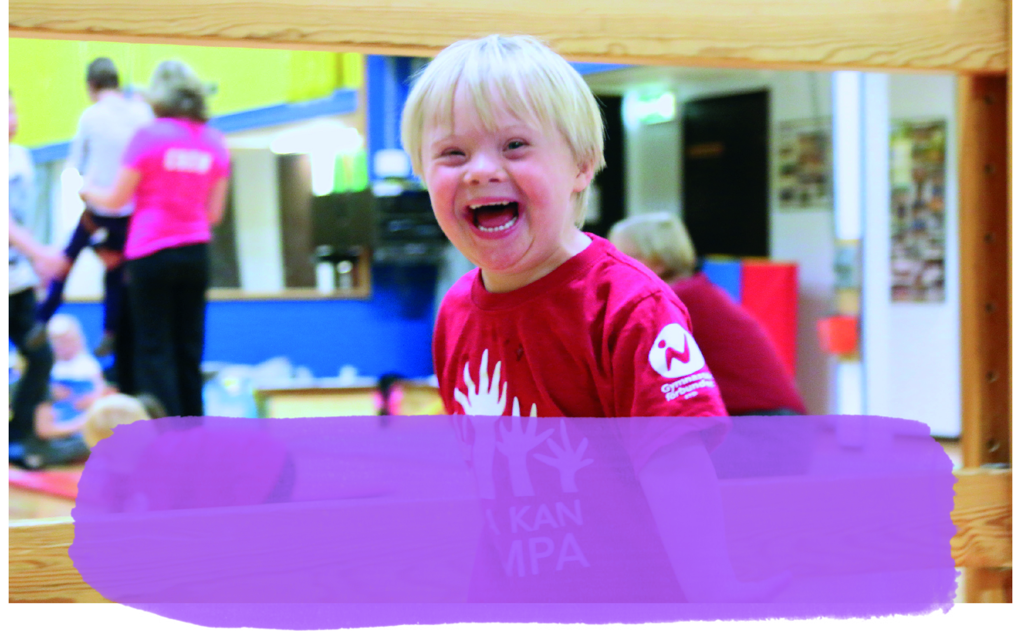

Alla kan gympa
Föreningens namn, stad

Alla kan gympa är en verksamhet för personer med funktionsnedsättningar, t.ex. rörelsenedsättning, neuropsykiatriska funktionsnedsättningar och personer med utvecklingsstörning. Vi utgår från rörelseglädje och ser möjligheter istället för begränsningar i vår verksamhet.

Du får bland annat träna grundmotorik, koordination, styrka och uthållighet och röra dig till musik.

Vi strävar också efter att erbjuda verksamhet som är anpassad efter målgruppen och ledarna har erfarenhet av personer med olika funktionsnedsättningar. Vi anpassar verksamheten efter den enskilde deltagaren och dess förutsättningar.

Alla kan gympa har något spännande, roligt och engagerande för alla – så välkommen att prova på.
Tid:
Plats:
Ålder:
Terminsstart:
Övrig info:
Kostnad:

Tid:
Plats:
Ålder:
Terminsstart:
Övrig info:
Kostnad:

För mer information eller för att komma och prova på kontakta

För och Efternamn
Telefon:
Email:

